কয়েক হাজার মাইল দূর থেকে তোলা ছবি
- খন্দকার মোফাখখার হোসেন
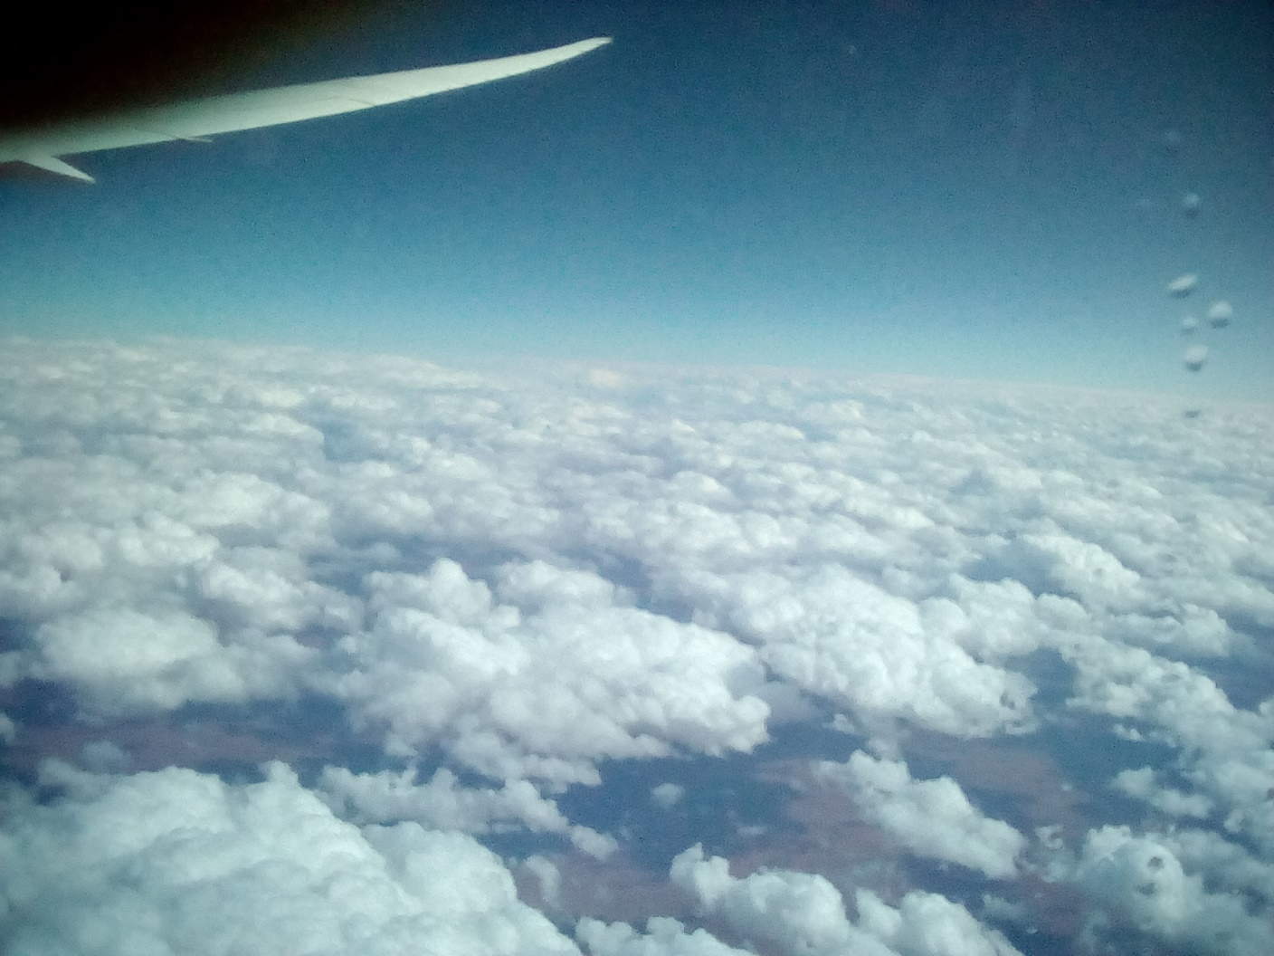
নিউজিল্যান্ড এয়ার লাইন্স'এর জানালা দিয়ে তোলা বরফের ছবি । কয়েক হাজার মাইল দূর থেকে তোলা ছবি । রাশি রাশি স্তূপ সাদা আর সাদা । পাহারের মত দাড়িয়ে থাকা বরফ । আমাদের বিমান অনেক উপরে । মনে হচ্ছে আকাশের ৩য় স্তরে আছি । বিমানের শীট জানালার পাশে হওয়াটাও অনেকটা ভাগ্যের ব্যাপার । ০২ বারই আমার সীট জানালার পাশে ছিল ।
আমার সীট নেওয়ার জন্য এক সাংবাদিক বন্ধু অনেক কৌশল করে ছিল । এক পর্যায়ে সম্রাট নামের সেই শিক্ষক'কে আমার জানালার পাশের সীট দিয়েছিলাম । আমাকে বিনামূল্যে নিউজ করে দিবে বলে লোভ করল । আমি রাজনীতির সাথে জড়িত জানতে পেরেই এমন লোভ দেখাচ্ছে ।
কিন্তু মজার ব্যাপার হলো ৫ মিনিট পড়েই বিমান বালা বা Air Crew' একজন এসে ইংরেজীতে বলেছিল - It's your seat ? আমি "No " উত্তর দিতেই বলল - " Take your Seat , No Change ", আমি মনে মনে বেশ খুশী হলেও কলীগরা মুখ কাল করে ফেলেছিল ।
বিমানে উঠার পর সকল প্রকার ইলেকট্রনিক্স ডিভাইস Off বা Shut Down করে রাখার বিশেষ নির্দেশ বার বার ঘোষণা দিয়ে জানিয়েছিল । অবশ্য বিমান রান আর ল্যান্ড করার সময় এমনটা শোনা যায় । চুপি চুপি কিছু ছবি অনেকেই তুলছিল ।
বিমানের জানালা সব সময়ই Closed থাকে । গ্লাসের আড়ালে তোলা ছবি অনেকটা ঝাপসাই হয় । আমি কয়েক প্রকারের ছবি তুলেছি ,যেমন- রান ওয়ের ছবি, উপর থেকে একটি জনপদের ছবি , সন্ধায় সূর্য ডোবার ছবি , বিমানের পাখার ছবি , বরফের পাহারের ছবি ,অন্ধকারে রঙ্গিন আলোতে শহরের ছবি ।

